（AD4G）顾客特殊要求
更新项目序号 | 更新项目名称 | 更新时间 | 客户协议编号
共用部分 | 1.拼版要求 | 20210506 | 西文思PCB拼板--工艺边--MARK点制作要求聂亚坤2021-04-21AD4G民品顾客质量要求评审表
备注：更新的内容以蓝色字体显示。

共用部分：
- 拼版要求
- 总宽度小于70MM时，一定要增加拼板
- 板长宽比为3:2或者4:3，如下图示

- 如距PCB边缘5mm范围内有贴片焊盘, 需增加工艺边，工艺边宽度7mm。
- 不添加工艺边或者客户设计无工艺边时，若板内无MARK点需要与客户确认MARK点的添加方式。
- 无论板内是否有MARK点，添加工艺边或者客户设计有工艺边时，需要在工艺边上添加MARK点，MARK点距离拼版外侧距离＞3mm。
- 同向拼板方式(如图一)，MARK点位置要做成不对称防呆效果
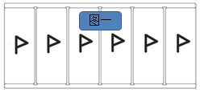

- 0度与180度拼板方式(如图二)，MARK点位置要做成对称效果
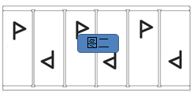

- 其它不规则拼板方式，请与客户确认
- 连接方式采用邮票孔的，邮票孔不能影响位置号识别
- 连接方式V-CUT的，V-CUT角度30度，当板厚T＜1.6mm，V-CUT筋厚X为0.4±0.1mm，当板厚T≥1.6mm，V-CUT筋厚X为0.5±0.1mm
- 采用邮票孔或实体连接筋的，连接筋位置离贴片元件距离要大于3.0mm以上

预审部分：

CAM部分：

